5. 2 Perfekte Codes
C perfekt <=> KPB scharf erfüllt

Binärer Wiederholungscode ungerader Länge ist perfekt
(2 e + 1, 2, e; 2)
2 [1 + + ... + ] = 2 (2 ^{2 e}) = 2 ^{2e+1}

Mögliche Parameterkonfigurationen nach Golay:
(23, 2 ¹², 7; 2) (90, 2 ⁷⁸, 5; 2) (11, 3 ⁶, 5; 3)

Für n 1000, e 1000 und q 100 gibt es keine andern zulässigen
Parameterkonfigurationen.

vgl. Hill Es gibt keinen linearen [90, 78, 5; 2]-Code, also auch keinen solchen perfekten Code.

Satz von Golay Es gibt lineare perfekte Codes mit [23, 12, 7;2] bzw. [11, 6, 5; 3],
sogenannte Golay-Codes (s.u.).

Golay-Codes

G ₂₄ mit Generatormatrix

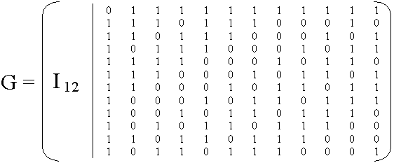

ist vom Typ [24, 12, 8] mit Einheitsmatrix I ₁₂.

Bew: 1. Zeige d (G ₂₄) = 8.
Oder:
2. Zeige G ₂₄ _|_ = G ₂₄ ist selbstdual.

binärer Golay-Code G ₂₃ ist [23, 12, 7; 2], der durch Streichen der letzten Koordinate
entsteht. Perfekt aus Anzahlgründen:
2 ^{ek} [1 + 23 + + ] = 2 ²³

G ₁₂ ist ternärer Code mit Erzeugermatrix

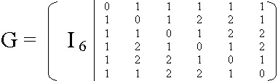

ternärer Golay-Code G ₁₁ ist [11, 6, 6; 3], wieder durch Punktieren entstanden.

covers bedeckt
u covers v, wenn die 1-Positionen in v eine Teilmenge der 1-Positionen von u sind, d.h.
u covers v <=> u v = v

Bsp:
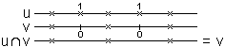

Satz Es gibt keinen (90, 2 ⁷⁸, 5)-Code.

